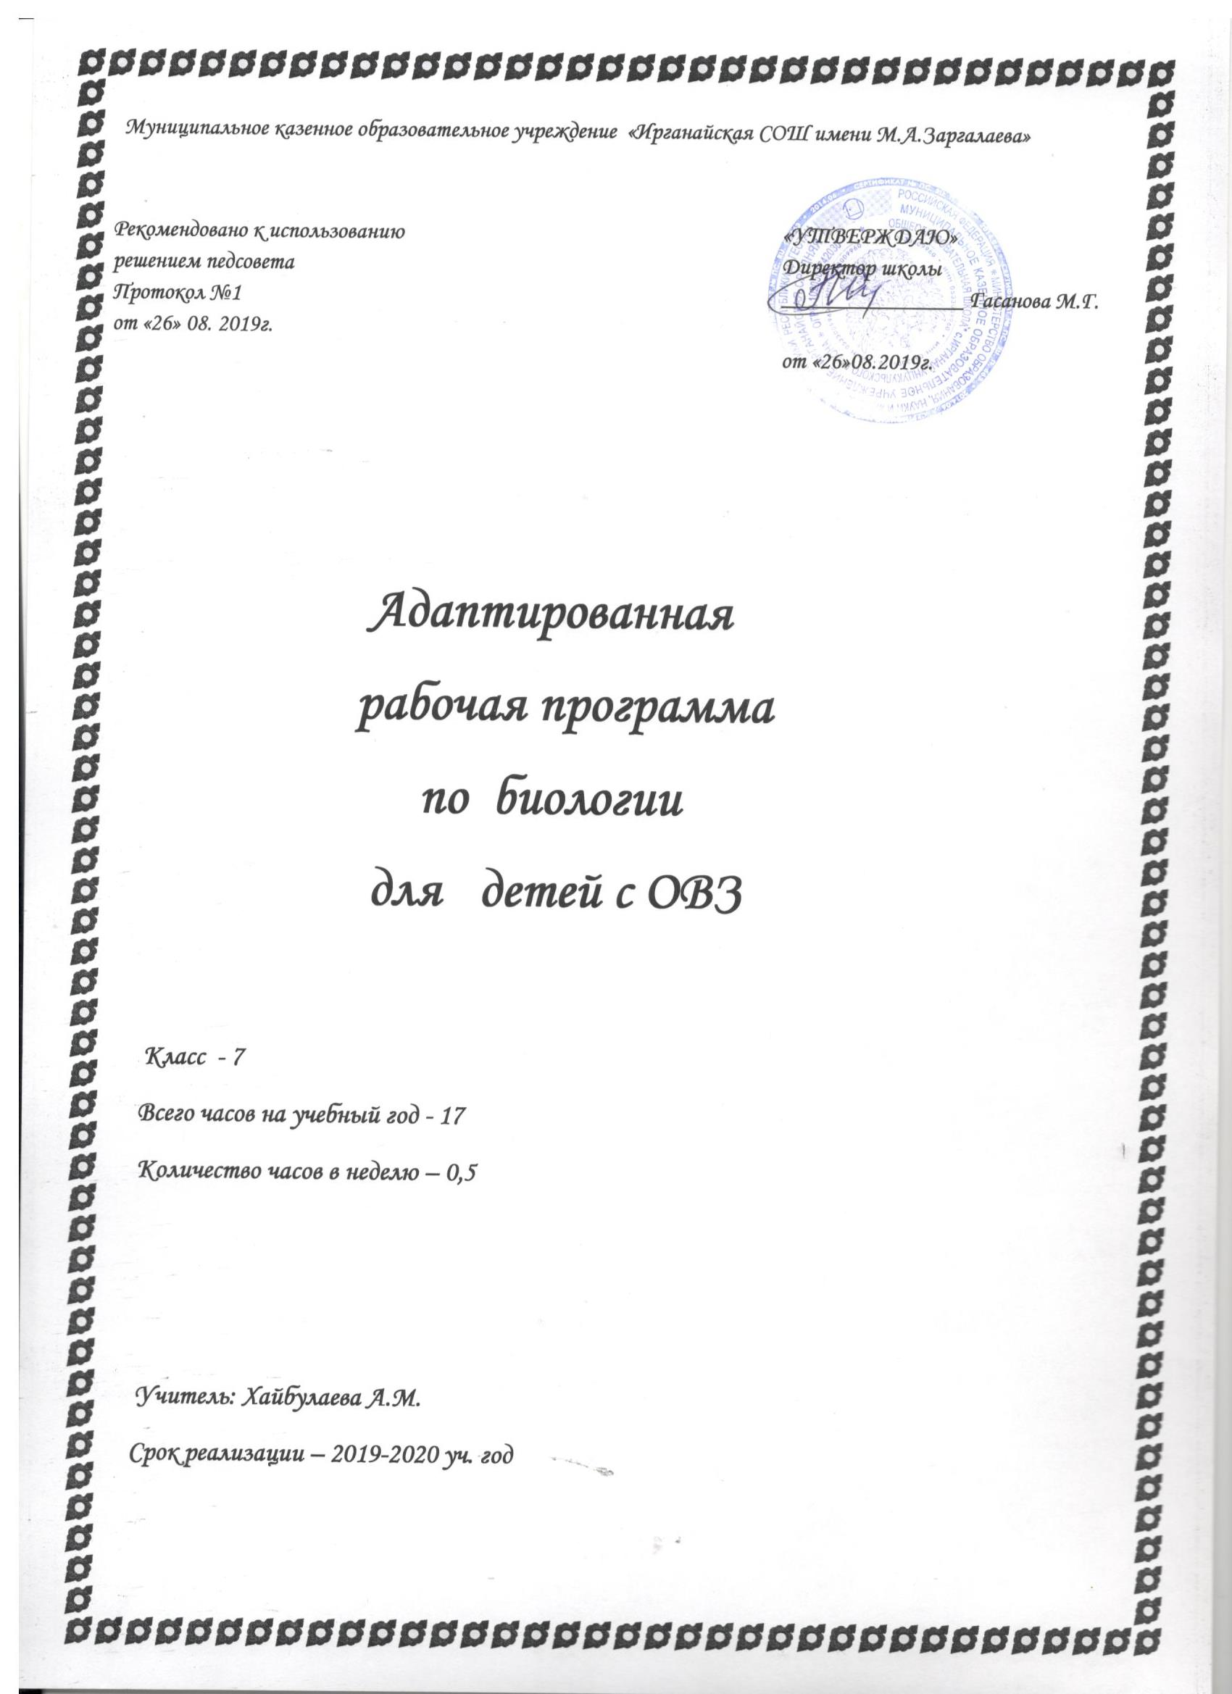

**Пояснительная записка.** Программа создана на основе ФГОС ОВЗ вариант 1., адаптированной общеобразовательной программы основного общего образования обучающихся с АООП.

Программа адресована обучающимся с АООП, которые характеризуются уровнем развития близким к возрастной норме, при этом отмечается сниженная умственная работоспособность, низкий уровень мотивации к учебе, негрубые аффективно-поведенческие расстройства, нередко затрудняющие усвоение школьных норм и школьную адаптацию в целом. Произвольность, самоконтроль, саморегуляция в поведении и деятельности, как правило, сформированы недостаточно. Отмечаются трудности в усвоении математики, отмечаются также нарушения памяти, внимания, работоспособности, моторики. Программа учитывает особые образовательные потребности детей с АООП: - формирование основ умения учиться и способности к организации своей деятельности; - стимулирование развития учебной мотивации, познавательной активности; обеспечение непрерывного контроля над становлением учебно-познавательной деятельности ребѐнка до достижения уровня, позволяющего сформировать умение принимать, сохранять цели и следовать им в учебной деятельности, умение планировать и контролировать свою деятельность, стремиться к самостоятельному выполнению учебных заданий; - стимуляция осмысления ребенком приобретаемых в ходе обучения знаний как пригодных для применения в привычной повседневной жизни; - включение в содержание программы разделов, содержащих специальный коррекционный компонент; 3 - организация процесса обучения с учѐтом специфики усвоения знаний, умений и навыков детьми с АООП («пошаговое» предъявление материала, дозированная помощь взрослого, использование специальных методов, приѐмов и средств, способствующих как общему развитию ребѐнка, так и компенсации индивидуальных недостатков развития). В Программе присутствуют два компонента «академический» и «жизненные компетенции». Функция «академического» компонента – оснащение ребенка знаниями и умениями для их применения в будущем. Функция компонента «жизненной компетенции» - это обеспечение ребенка практическими знаниями, умениями и навыками, необходимыми в повседневной жизни и формирующими основу дальнейшего развития отношений с окружением.

Рабочая программа составлена на основе следующих документов:  Федерального Закона от 29.12.2012г. №273-ФЗ «Об образовании в Российской Федерации»;

Федерального компонента государственного образовательного стандарта, утвержденного Приказом Минобразования РФ от 05 03 2004 года № 1089;                           Примерной программы основного общего образования «Биология»;

  Федерального  базисного учебного плана  Минобразования РФ  от 09.03.2004 № 131.2;

Приказа  Министерства образования и науки  от 31 марта 2014 г.  № 253 "Об утверждении федерального перечня учебников, рекомендуемых к использованию при реализации имеющих государственную аккредитацию образовательных программ начального общего, основного общего, среднего общего";

Учебного плана МКОУ «Ирганайская СОШ им.М.А.Заргалаева» ; Положения о рабочей программе по учебному предмету «Биология»

Рабочая программа составлена на основе **авторской программы** Н.И. Сонина основного общего образования по биологии. 6-9 классы (авторы:Н.И.Сонин, В.Б.Захаров, Е.Т.Захарова), соответствующей Федеральному компоненту государственного стандарта общего образования и допущенной Министерством образования и науки Российской Федерации.(Программы для общеобразовательных учреждений к комплекту учебников, созданных под руководством Н.И. Сонина. Биология 5-11 классы / авт.-сост. И.Б. Морзунова. – М.: Дрофа, 2011).

Согласно действующему Базисному учебному плану, рабочая программа для 7-го

**Цель и задачи учебного курса**

Освоение знаний о многообразии объектов и явлений природы, о связи мира живой и неживой природы, об изменениях природной среды под воздействием человека;

Овладение начальными исследовательскими умениями: проводить наблюдения, учет, опыты и измерения, описывать их результаты, формулировать выводы;

Развитие интереса к изучению живых организмов, интеллектуальных и творческих способностей учащихся в процессе решения познавательных задач;

Воспитание положительного эмоционально-ценностного отношения к живым организмам, стремления действовать в окружающей среде в соответствии с экологическими нормами поведения,  соблюдать здоровый образ жизни;

Применение полученных знаний  и умений для решения практических задач в повседневной жизни, безопасного поведения в природной среде, оказание простейших видов первой медицинской помощи

**Общая характеристика учебного предмета**

Рабочая программа по курсу «Биология», модуль «Естествознания» создана на основе федерального государственного образовательного  стандарта основного общего образования, Концепции естественно-научного развития и воспитания личности. Н.И. Сонина основного общего образования по биологии. 6-9 классы (авторы:Н.И.Сонин, В.Б.Захаров, Е.Т.Захарова), соответствующей Федеральному компоненту государственного стандарта общего образования и допущенной Министерством образования и науки Российской Федерации.(Программы для общеобразовательных учреждений к комплекту учебников, созданных под руководством Н.И. Сонина. Биология 5-11 классы / авт.-сост. И.Б. Морзунова. – М.: Дрофа, 2011).

Согласно действующему Базисному учебному плану, рабочая программа для 7-го класса

**Место учебного предмета в учебном плане**

Образовательная область –  Биология 7 класс

Программа  рассчитана на 17 учебных ча­сов  в год( 0,5 часов в неделю). Реализуется программа за счет обязательной части учебного плана. Время урока – 40 минут.

***Планируемые результаты освоения курса обучающимися к окончанию 7 класса***

В результате освоения курса биологии 7 класса обучающиеся должны овладеть следующими знаниями, умениями и навыками.

*Личностным результатом изучения предмета является формирование следующих умений и качеств:*

* развитие интеллектуальных и творческих способностей;
* воспитание бережного отношения к природе, формирование экологического сознания;
* признание высокой целости жизни, здоровья своего и других людей;
* развитие мотивации к получению новых знаний, дальнейшему изучению естественных наук.

*Метапредметным результатом изучения курса является формирование универсальных учебных действий (УУД)*

Регулятивные УУД:

* Самостоятельно обнаруживать и формировать учебную проблему, определять УД;
* Выдвигать версии решения проблемы, осознавать (и интерпретировать в случае необходимости) конечный результат, выбирать средства достижения цели из предложенных, а также искать их самостоятельно;
* Составлять (индивидуально или в группе) план решения проблемы (выполнения проекта);
* Работая по плану, сверять свои действия с целью и, при необходимости, исправлять ошибки самостоятельно (в том числе и корректировать план);
* В диалоге с учителем совершенствовать самостоятельно выбранные критерии оценки.

Познавательные УУД:

* Анализировать, сравнивать, классифицировать факты и явления;
* Выявлять причины и следствия простых явлений;
* Осуществлять сравнение и классификацию, самостоятельно выбирая критерий для указанных логических операций;
* Строить логическое рассуждение, включающее установление причинно-следственных связей;
* Создавать схематические модели с выделением существенных характеристик объекта;
* Составлять тезисы, различные виды планов (простых, сложных и т.п.)
* Преобразовывать информацию из одного вида в другой (таблицу в текст);
* Определять возможные источники необходимых сведений, производить поиск информации, анализировать и оценивать ее достоверность.

Коммуникативные УУД:

* Самостоятельно организовывать учебное взаимодействие в группе (определять общие цели, договариваться друг с другом);
* В дискуссии уметь выдвинуть аргументы и контаргументы;
* Учиться критично относиться к своему мнению, с достоинством признавать ошибочность своего мнения и корректировать его;
* Понимая позицию другого, различать в его речи: мнение (точку зрения), доказательство (аргументы), факты (гипотезы, аксиомы, теории);
* Уметь взглянуть на ситуацию с иной позиции и договариваться с людьми иных позиций.

*Предметным результатом изучения курса является сформированность следующих умений:*

* Понимать смысл биологических терминов;
* Знать *признаки биологических объектов*: живых организмов; клеток и организмов растений, животных, грибов и бактерий; популяций; экосистем и агроэкосистем; биосферы; растений, животных и грибов своего региона;
* *сущность биологических процессов*: обмен веществ и превращения энергии, питание, дыхание, выделение, транспорт веществ, рост, развитие, размножение, наследственность и изменчивость, регуляция жизнедеятельности организма, раздражимость, круговорот веществ и превращения энергии в экосистемах;
* *объяснять:*роль биологии в формировании современной естественнонаучной картины мира, роль растений в жизни человека;
* уметь *объяснять:*роль биологии в формировании современной естественнонаучной картины мира, в практической деятельности людей и самого ученика; родство, общность происхождения и эволюцию растений и животных (на примере сопоставления отдельных групп); роль различных организмов в жизни человека и собственной деятельности; взаимосвязи организмов и окружающей среды; биологического разнообразия в сохранении биосферы; необходимость защиты окружающей среды; родство человека с млекопитающими животными, место и роль человека в природе; взаимосвязи человека и окружающей среды; зависимость собственного здоровья от состояния окружающей среды.
* *изучать  биологические объекты и процессы:*ставить биологические эксперименты, описывать и объяснять результаты опытов; наблюдать за ростом и развитием растений и животных, поведением животных, сезонными изменениями в природе; рассматривать на готовых микропрепаратах и описывать биологические объекты;
* *распознавать и описывать:* на живых объектах и таблицах органы цветкового растения, органы и системы органов животных, растения разных отделов, животных отдельных типов и классов; наиболее распространенные растения и животных своей местности, культурные растения и домашних животных, съедобные и ядовитые

*приобретенные знания и умения в практической деятельности и повседневной жизни для:*

* соблюдения мер профилактики заболеваний, вызываемых растениями, животными, бактериями, грибами и вирусами.
* оказания первой помощи при отравлении ядовитыми грибами, растениями, укусах животных.
* рациональной организации труда и отдыха, соблюдения правил поведения в окружающей среде.
* выращивания и размножения культурных растений и домашних животных, ухода за ними.
* проведения наблюдений за состоянием собственного организма.

**Содержание предмета.**

**Биология**

В рабочей программе конкретизируется содержание предметных разделов с распределением учебных часов, а также перечнем необходимых демонстраций и практических работ, межпредметные связи,  средства обучения, перечень  учебно – методического  обеспечения, поурочное планирование.

**Требования к уровню подготовки учащихся, заканчивающих 7 класс**

***В результате изучения предмета учащиеся 7 классов должны:***

**знать/понимать**

* особенности жизни как формы существования материи;
* фундаментальные понятия биологии;
* о существовании эволюционной теории;
* основные группы прокариот, грибов, растений **и**животных, особенности их организации, многообразие, а также экологическую и хозяйственную роль живых организмов; основные области применения биологических знаний в практике сельского хозяйства, в ряде отраслей промышленности, при охране окружающей среды и здоровья человека;

**уметь**

• пользоваться знанием биологических закономерностей для объяснения с материалистических позиций вопросов происхождения и развития жизни на Земле, а также различных групп растений, животных, в том числе и человека;

• давать аргументированную оценку новой информации по биологическим вопросам;

* работать с микроскопом и изготовлять простейшиепрепараты для микроскопических исследований;
* работать с учебной и научно-популярной литературой, составлять план, конспект, реферат;
* владеть языком предмета.

Для повышения образовательного уровня и получения навыков по практическому использованию Полученных знаний программой предусматривает выполнение ряда лабораторных работ, которые проходятся после подробного инструктажа и ознакомления учащихся с установленными правилами техники безопасности.

Для углубления знаний и расширения кругозора учащихся рекомендуются экскурсии по разделам программы: «Многообразие форм живой природы», «Развитие жизни на Земле».

